Loại Node | Tên Node / Tác vụ | Swimlane phụ trách
Initial Node | Bắt đầu | —
Action | Đặt lịch khám | Bệnh nhân
Decision | Kiểm tra khung giờ (Còn trống / Hết chỗ) | Lễ tân
Fork | [Sinh viên điền: tách 2 nhánh song song khi Còn trống] | Lễ tân
Action | Xác nhận lịch khám | Lễ tân
Action | Gửi SMS nhắc lịch | Lễ tân
Join | [Sinh viên điền: gộp 2 nhánh song song] | Lễ tân
Final Node | Kết thúc | —
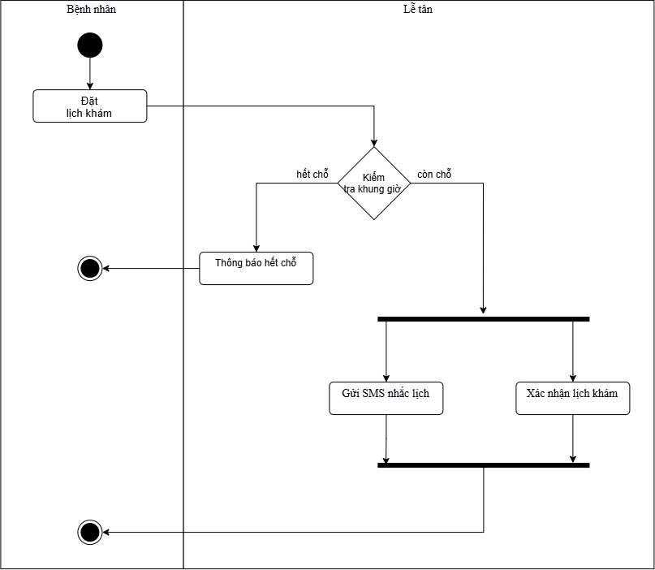
Use Case A | Use Case B | Quan hệ | Giải thích logic
Đặt lịch khám | Đăng nhập | [include] | Phải đăng nhập trước khi đặt lịch khám (Bắt buộc)
Đặt lịch khám | Chọn bác sĩ chỉ định | [extend] | Bệnh nhân có thể tuỳ chọn Chọn bác sĩ chỉ định khi đặt lịch (không bắt buộc)
Đặt lịch khám | Đặt lịch khám thường | [generalization] | Là một dạng chuyên biệt của Đặt lịch khám (Kế thừa)
Đặt lịch khám | Đặt lịch khám ưu tiên (phụ phí) | [generalization] | Là một dạng chuyên biệt của Đặt lịch khám (Kế thừa)
